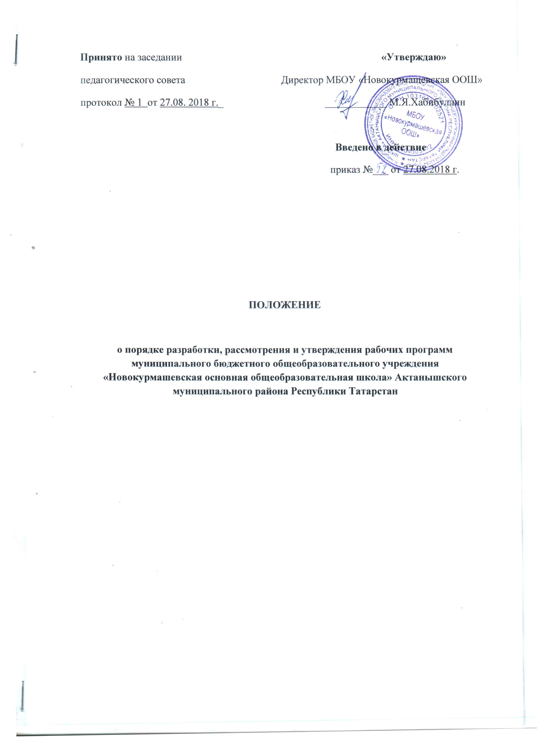
1 ОБЩИЕ ПОЛОЖЕНИЯ

1.1. Настоящее Положение о порядке разработки, рассмотрения и утверждения рабочих программ (далее – Положение) муниципального бюджетного общеобразовательного учреждения «Новокурмашевская основная общеобразовательная школа» Актанышского муниципального района Республики Татарстан (далее – Учреждение) разработано в соответствии:
- Федерального Закона № 273-ФЗ от 29.12.2012 года «Об образовании в Российской Федерации»,
- Приказа Министерства образования и науки Российской Федерации от 06.10.2009г. № 373 «Об утверждении федерального государственного образовательного стандарта начального общего образования» (в редакции приказов Минобрнауки России от 29.12.2014 № 1643, от 31.12.2015 № 1576), зарегистрировано в Минюсте России 22.12.2009 г. №15785,
- Приказа Министерства образования и науки Российской Федерации от 17.12.2010 г. №1897 «Об утверждении федерального государственного образовательного стандарта основного общего образования (в редакции приказов Минобрнауки России от 29.12.2014 № 1644, от 31.12.2015 № 1577), зарегистрировано в Минюсте России 01.02.2011 № 19644 ,
- Приказа Минобразования России от 5.03.2004 №1089 «Об утверждении федерального компонента государственных стандартов начального общего, основного общего и среднего (полного) общего образования (в редакции приказов Минобрнауки России от 03.06.2008 № 164, от 31.08.2009 №320, от 19.10.2009 № 427, от 10.11.2011 № 2643, от 24.01.2012 № 39, от 31.01.2012 № 69, от 23.06.2015 № 609).
1.2. Положение устанавливает порядок разработки, рассмотрения и утверждения рабочих программ, реализуемых Учреждением, и предназначено для введения единых требований к рабочим программам всех предметов, курсов по выбору учебного плана Учреждения.
1.3. Под рабочей программой понимается учебная программа, разработанная на основе примерной программы начального общего образования, основного общего образования, среднего общего образования применительно к конкретному классу с учетом требований федерального государственного образовательного стандарта, федерального компонента государственного стандарта общего образования, а также инструктивных писем МОиН Российской Федерации и МОиН Республики Татарстан, определяющих изменения и дополнения к содержанию образования по определенному предмету (курсу).
1.4. Качество реализации рабочей программы контролируется администрацией Учреждения.

2. ЗАДАЧИ РАБОЧЕЙ ПРОГРАММЫ

2.1. Определение совокупности знаний, умений, навыков, которыми ученик должен овладеть в результате изучения данного учебного предмета (курса).
2.2. Раскрытие структуры и содержания учебного предмета.
2.3. Распределение объема часов учебного предмета (курса) по видам занятий.

3. СТРУКТУРЫ РАБОЧИХ ПРОГРАММ

3.1. Структура рабочей программы ФК ГОС основного общего образования.
3.1.1. Рабочая программа включает в себя следующие обязательные элементы:
- Титульный лист (Приложение №1, квалификационная категория педагога указывается при ее наличии);
- Требования к уровню подготовки по данному предмету – это установленные ФКГОС результаты освоения обязательного минимума содержания образовательных программ. Требования разрабатываются в соответствии с обязательным минимумом, преемственным по уровням общего образования и учебным предметам. Требования задаются в деятельностной форме (что в результате изучения учебного предмета обучающиеся должны знать, уметь, использовать в практической деятельности и повседневной жизни) (Приложение №2 и / или текстовой форме);
- Содержание рабочей программы включает перечень программы с указанием рассматриваемых вопросов в соответствии ФК ГОС (Приложение №3 и / или текстовой форме);
- Календарно – тематическое планирование (Приложение №4).
3.1.2. Оценочный материал для текущего контроля не является частью рабочей программы учителя, а рассматривается как приложение к рабочей программе. Оценочный материал может содержать авторские разработки практических, лабораторных и контрольных работ, либо печатные дидактические материалы к учебнику, допущенному и разрешенному к использованию. Он разрабатывается, хранится и используется учителями-предметникам в учебном процессе.

3.2. Структура рабочей программы ФГОС начального общего образования и ФГОС основного общего образования.
3.2.1. Рабочая программа включает в себя следующие обязательные элементы:
- Титульный лист (Приложение №1, квалификационная категория педагога указывается при ее наличии);
- Планируемые результаты освоения учебного предмета, курса (Приложение №5);
- Содержание учебного предмета, курса представляется в табличной форме (Приложение №3 и / или текстовой форме);
- Календарно – тематическое планирование (Приложение №4).
3.2.2. Оценочный материал для текущего контроля не является частью рабочей программы учителя, а рассматривается как приложение к рабочей программе. Оценочный материал может содержать авторские разработки практических, лабораторных и контрольных работ, либо печатные дидактические материалы к учебнику, допущенному и разрешенному к использованию. Он разрабатывается, хранится и используется учителями-предметниками в учебном процессе.
3.2.3. Учитель вправе по своему усмотрению составить Рабочую программу по всем предметам на русском или на татарском языке, кроме предметов “ родной язык”, “родная литература”, “литературное чтение (тат.)” Электронный журнал, журнал элективных курсов, журнал внеурочной деятельности заполняются в соответствии с календарно-тематическим планированием.
3.3. Структура рабочей программы курсов внеурочной деятельности.
3.3.1. Рабочая программа включает в себя следующие обязательные элементы:
- Титульный лист (Приложение №1, квалификационная категория педагога указывается при ее наличии);
- Содержание курса внеурочной деятельности с указанием форм организации и видов деятельности (Приложение №6 и / или текстовой форме);
- Календарно-тематическое планирование (Приложение №4).

3.4. Структура рабочей программы по элективному курсу ФК ГОС основного общего образования.
3.4.1. Рабочая программа включает в себя следующие обязательные элементы:
- Титульный лист (Приложение №1, квалификационная категория педагога указывается при ее наличии);
- Планируемые результаты освоения элективного курса (Приложение №2);
- Календарно-тематическое планирование (Приложение №4).

4. ОФОРМЛЕНИЕ И ХРАНЕНИЕ РАБОЧИХ ПРОГРАММ

4.1. Рабочая программа оформляется в электронном и печатном варианте. Печатная версия рабочей программы дублирует электронную версию. Текст рабочей программы должен быть выполнен в печатном виде на одной стороне листа формата А4. Заголовки печатаются в середине строки. Даты планового проведения уроков могут быть напечатаны или проставлены черными чернилами, листы пронумеровываются. Рабочая программа сшивается, заверяется подписью директора и печатью учреждения. Рабочая программа хранится у учителя – предметника и отдельно у заместителя директора по учебной работе.
4.2.Оценочный материал для текущего контроля (может содержать авторские разработки практических, лабораторных и контрольных работ, либо печатные дидактические материалы к учебнику, допущенному и разрешенному к использованию) разрабатывается, хранится у учителей-предметников и систематически используется ими в учебном процессе.
4.4. Оценочный материал для административного контроля хранится у заместителя директора по учебной работе.

5. ПОРЯДОК РАЗРАБОТКИ И УТВЕРЖДЕНИЯ РАБОЧИХ ПРОГРАММ

5.1. Рабочая программа принимается педагогическим советом ежегодно до начала учебного года (до 1 сентября текущего года) и утверждается приказом директора учреждения.
5.2. Рабочая программа по предмету рассматривается на заседании школьного методического объединения и подписывается его руководителем, согласовывается с заместителем директора и утверждается директором Учреждения.
5.3. Педагогу, отсутствующему в течение года по уважительной причине (болезнь, курсовая подготовка и др.) необходимо скорректировать прохождение программного материала по предмету, курсу и зафиксировать в календарно - тематическом планировании в разделе «дата урока – по факту». Все изменения, дополнения, вносимые педагогом в рабочую программу в течение учебного года, должны быть согласованы с заместителем директора.
5.4. Педагогический работник несет ответственность в установленном законодательством Российской Федерации порядке (п. 1 ст. 48 Закона «Об образовании в Российской Федерации» от 29.12.12 № 273) за реализацию в полном объеме преподаваемых учебных предметов, курсов, в соответствии с утвержденной рабочей программой.
5.5. Школа несет ответственность в установленном законодательством Российской Федерации порядке (п. 7 ст. 28 Закона «Об образовании в Российской Федерации» от 29.12.12 № 273) за реализацию не в полном объеме образовательных программ в соответствии с учебным планом.

6. ПОРЯДОК ВНЕСЕНИЯ ИЗМЕНЕНИЙ В РАБОЧУЮ ПРОГРАММУ

6.1. Изменения в рабочую программу вносятся в связи с необходимостью корректировки сроков ее выполнения по следующим причинам:
– карантин;
– актированные дни.
6.2. Корректировка рабочей программы может быть осуществлена посредством:
– укрупнения дидактических единиц;
– сокращения часов на проверочные работы;
– оптимизации домашних заданий;
– вывода (в старших классах) части учебного материала на самостоятельное изучение по теме с последующим контролем.
6.3. Не допускается уменьшение объема часов за счет полного исключения тематического раздела из программы.

Муниципальное бюджетное общеобразовательное учреждение «Новокурмашевская основная общеобразовательная школа» Актанышского муниципального района
Республики Татарстан

Рассмотрено на МО учителей _________________________  Протокол № 1  от «___» ____________ 20___ г.  Руководитель МО __________ | «Согласовано»  зам. директора по УВР __________ Ф.М.Гардисламова  от «___» ____________ 20___ г. | «Утверждаю»  Директор МБОУ «Новокурмашевская ООШ»  М.Я.Хабибуллин  Приказ № __от «___» ________ 20___ г.

Рабочая программа по___________________________________
(наименование учебного предмета или курса, класс)

Составитель: Ф.И.О. учителя

Рассмотрено на заседании
педагогического совета
протокол №___от _____ 20___ г

20___-20___ учебный год

ТРЕБОВАНИЯ К УРОВНЮ ПОДГОТОВКИ
№ | Наименование раздела | Требования к уровню подготовки

Приложение №3
СОДЕРЖАНИЕ
№ | Наименование раздела | Содержание | Количество часов

Приложение №4
КАЛЕНДАРНО-ТЕМАТИЧЕСКОЕ ПЛАНИРОВАНИЕ
Учебник: Геометрия, 7-9: учебн. для общеобразовательных учреждений/ (Л.С.Атанасян, В.Ф.Бутузов и др.) – 16-е изд. – М.: Просвещение; 2013
№ | Изучаемый раздел, тема учебного материала | Количество часов | Дата проведения
№ | Изучаемый раздел, тема учебного материала | Количество часов | План | Факт

Приложение №5
ПЛАНИРУЕМЫЕ РЕЗУЛЬТАТЫ ОСВОЕНИЯ УЧЕБНОГО ПРЕДМЕТА
№ | Раздел программы | Планируемые результаты
№ | Раздел программы | Предметные |  | Метапредметные | Личностные
№ | Раздел программы | Ученик научится | Ученик получит возможность научиться

Приложение №6
СОДЕРЖАНИЕ КУРСА ВНЕУРОЧНОЙ ДЕЯТЕЛЬНОСТИ
№ | Содержание курса | Форма организации | Виды деятельности

